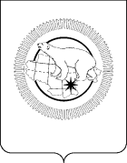

ДЕПАРТАМЕНТ СОЦИАЛЬНОЙ ПОЛИТИКИ ЧУКОТСКОГО АВТОНОМНОГО ОКРУГА

П Р И К А З

от | 10.07.2020 года |  | № | 773 | г. Анадырь

Об утверждении состава Комиссии по соблюдению требований к служебному поведению государственных гражданских служащих Департамента и урегулированию конфликта интересов

В соответствии с Федеральным законом от 25.12.2008 № 273-ФЗ «О противодействии коррупции», Указом Президента Российской Федерации от 01.07.2010 № 821 «О Комиссиях по соблюдению требований к служебному поведению федеральных государственных служащих и урегулированию конфликта интересов» и Приказом Департамента социальной политики Чукотского автономного округа от 29.11.2016 года № 2374 «Об утверждении Положения о Комиссии по соблюдению требований к служебному поведению государственных гражданских служащих Департамента и урегулированию конфликта интересов»

ПРИКАЗЫВАЮ:

- Утвердить состав Комиссии по соблюдению требований к служебному поведению государственных гражданских служащих Департамента и урегулированию конфликта интересов согласно приложению к настоящему приказу.
- Приказ Департамента социальной политики Чукотского автономного округа от 30 декабря 2019 года № 1606 «Об утверждении состава Комиссии по соблюдению требований к служебному поведению государственных гражданских служащих Департамента и урегулированию конфликта интересов» считать утратившим силу.
- Контроль за исполнением настоящего приказа оставляю за собой.

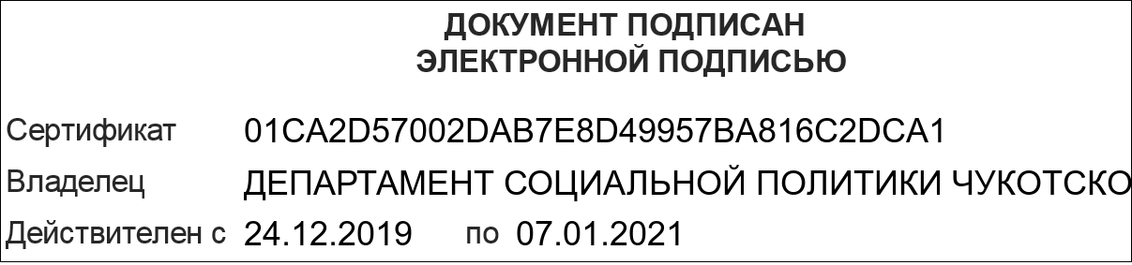

Приложение
к приказу Департамента социальной политики
Чукотского автономного округа
от 10.07.2020 года №773

Состав
Комиссии по соблюдению требований к служебному поведению государственных гражданских служащих Департамента социальной политики Чукотского автономного округа и урегулированию конфликта интересов

Зубарева  Елена Николаевна | – | заместитель начальника Департамента социальной политики Чукотского автономного округа, начальник Управления занятости населения, председатель комиссии;
Коновалова  Татьяна Геннадьевна | – | начальник отдела дополнительного пенсионного обеспечения и государственной службы Департамента социальной политики Чукотского автономного округа, заместитель председателя комиссии;
Поддубная  Елена Николаевна | – | ведущий юрисконсульт отдела дополнительного пенсионного обеспечения и государственной службы Департамента социальной политики Чукотского автономного округа, секретарь комиссии
Члены комиссии:
Логутенко  Наталья Николаевна | – | заместитель начальника Финансово-экономического управления Департамента социальной политики Чукотского автономного округа;
Шарафутдинова  Светлана Михайловна | – | заместитель начальника Управления социальной поддержки населения Департамента социальной политики Чукотского автономного округа;
Свеженцева  Наталья Анатольевна | – | заместитель начальника Управления занятости населения Департамента социальной политики Чукотского автономного округа, начальник отдела мониторинга рынка труда, охраны труда, содействия занятости населения и трудовой миграции;
Фирсова  Татьяна Сергеевна | – | начальник отдела административно-организационной и правовой работы Департамента социальной политики Чукотского автономного округа;
Павлюкевич  Елена Михайловна | – | заместитель руководителя Аппарата Губернатора и Правительства Чукотского автономного округа, начальник Управления по профилактике коррупционных и иных правонарушений Аппарата Губернатора и Правительства Чукотского автономного округа;
Зиберт  Екатерина Владимировна | – | председатель Общественной палаты Чукотского автономного округа (по согласованию);
Талызин  Олег Георгиевич | – | юрисконсульт вспомогательного персонала Финансово-экономического сектора Государственного автономного образовательного учреждения среднего профессионального образования Чукотского автономного округа «Чукотский многопрофильный колледж» (по согласованию)

